熠格托管
作业答疑

托管中心：苏州 盛泽校区
学生姓名 | 年级 | 答疑日期 | 答疑时间
周鑫宇 | 初二 | 2026.5.17 | 10：00-12：00
重点答疑科目 | 答疑教师 | 班主任 | 教学组长（签字）
物理 | 袁嘉诚 | 计霞芳

答疑过程
家庭作业完成记录
- 浮力
- 浮力：一切______液体(气体)的物体都受到液体(气体)对它__________的力叫浮力。
- 浮力方向：竖直向上，施力物体是液(气)体。
- 浮力产生的原因(实质)：液(气)体对物体向上的压力_____向下的压力，向上、向下的_____就是浮力；如图所示。
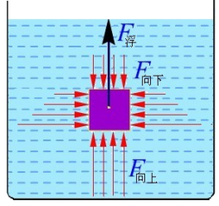
- 影响浮力大小的因素：通过实验探究发现(控制变量法)：浮力的大小跟物体浸在液体中的_____和液体的_____有关。物体浸在液体中的体积_____，液体的密度_____，浮力就_____。
- 阿基米德原理
- 阿基米德原理：浸入液体里的物体受到向上的浮力，浮力的大小等于它排开的液体的_____。如图所示。
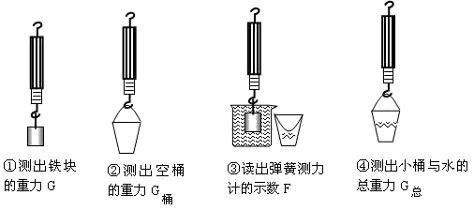
- 公式表示：；
- 从公式中可以看出：液体对物体的浮力与液体的密度和物体排开液体的体积有关，而与物体的质量、体积、重力、形状、浸没的深度等均_____。
- 适用条件：_____ (或_____)。
错题整理
考点01：浮力与浮力产生的原因
【典例精讲】（2023春•凤阳县期末）如图所示，将两端蒙上绷紧程度相同的橡皮膜的玻璃圆筒浸没在水中，当玻璃圆筒沿水平方向放置时，橡皮膜的形变如图甲所示；当玻璃圆筒沿竖直方向放置时，橡皮膜的形变如图乙所示，则浮力产生的原因是 。
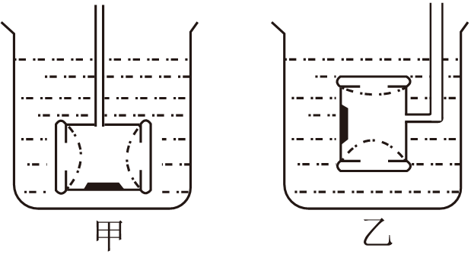
考点02：探究浮力大小与哪些因素有关
【典例精讲】（2023春•莱芜区期中）将易拉罐按入装满水的烧杯中，用力向下按，用力越大，饮料罐浸入水中的部分越多。针对这一现象，同学们经过讨论形成了下面四个问题，你认为最有探究价值且易于探究的科学问题是（ ）
A．浮力大小与哪些因素有关？
B．浮力大小与排开水的体积有什么关系？
C．浮力大小与物体浸入水中的体积多少有什么关系？
D．浮力大小与物体排开液体的体积多少有什么关系？
考点03：阿基米德原理的应用
【典例精讲】（2023春•江岸区校级月考）两个相同的气球，一个充氢气，另一个充空气，充气后体积相同，放飞气球后，氢气球升到空中，空气球落向地面，若它们在地面附近空气中所受浮力分别为F_{氢}和F_{空}，则下列说法正确的是（ ）
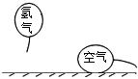
A．F_{氢}＞F_{空} B．F_{氢}＝F_{空} C．F_{氢}＜F_{空} D．无法判断
考点04：探究浮力的大小与排开液体所受重力的关系
【典例精讲】（2023•红山区校级三模）小明用弹簧测力计、溢水杯、小桶、铁块A、细线和水等实验器材探究浮力大小跟排开液体所受重力的关系，操作步骤如图所示。
（1）在整理数据时，他发现实验时遗漏了一个步骤，他遗漏的实验步骤丁是 。
（2）通过实验中 两个步骤的数据，可计算出铁块所受浮力的大小，甲、乙、丙、丁四个步骤中弹簧测力计的示数分别为F_{甲}、F_{乙}、F_{丙}、F_{丁}，若数据满足F_{甲}﹣F_{乙}＝F_{丙}﹣F_{丁}，则可得出实验结论 。
（3）为得到普遍性结论，小明把溢水杯中的水换用浓盐水重新实验，乙步骤中的弹簧测力计示数与原来相比将 。
（4）实验时，如果乙步骤中物体只浸入到液体中一部分， 影响到实验结论的得出。（选填“会”或“不会”）
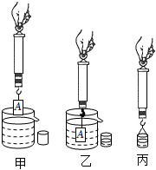
考点05：浮力大小的计算
【典例精讲】（2023春•郑州月考）如图所示，重为6N的木块A，在水中处于静止状态，此时绳子的拉力为4N，若绳子突然断了，木块A在露出水面之前，所受浮力的大小为 N，方向是 ；木块最终稳定后，水对木块底部的压力为 6 N；鱼在水中会吐气泡，气泡在上升过程中受到的浮力将 ，受到水的压强将 。（均填“增大”、“减小”或“不变”）
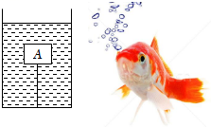
考点06：浮力的应用
【典例精讲】（2023春•郑州月考）生活中应用浮力的例子很多，关于浮力的应用，下列说法正确的是（ ）
A．同一个密度计分别在水和酒精中漂浮时，浮力大小不同
B．潜水艇从淡水区域潜行（未露出水面）到海水区域时，受到的浮力大小不变
C．饺子最初沉在锅底，后来膨胀后平均密度变小，于是浮了起来
D．悬浮的潜水艇排出水舱中的一部分水后将下沉
错题举一反三
【变式训练1-1】（2023春•西乡塘区校级月考）如图所示，一个边长为10cm的正方体竖直悬浮在某液体中，浮力为8N，上表面受到液体的压力为5N。下列说法正确的是（ ）
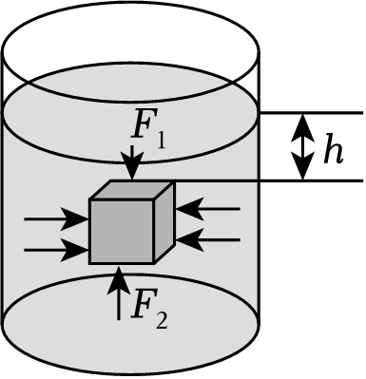
A．上表面所在深度为5cm
B．下表面受到液体的压力为13N
C．正方体上下表面受到液体的压强差一定为零
D．将液体换成水，正方体最终漂浮，其上下表面受到水的压力差变大
【变式训练1-2】（2023春•香坊区校级月考）如图所示，洗手盆底部的出水口寒着橡胶制成的水堵头，则正确的是（ ）
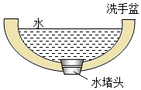
A．水堵头不受水的压力作用，但受到水的浮力作用
B．水堵头不受水的压力作用，也不受水的浮力作用
C．水堵头受水的压力作用，不受水的浮力作用
D．此时水堵头受到非平衡力的作用
【变式训练1-3】（2023春•高唐县期末）如图所示，取一个瓶口内径略小于乒乓球直径的雪碧瓶，去掉其底部，把一只乒乓球放到瓶口处，然后向瓶里注水，会发现水从瓶口流出，乒乓球不上浮。若用手指堵住瓶口，不久就可观察到乒乓球上浮起来。此实验说明了浮力的方向 ，浮力产生的原因是物体上下表面受到的 。
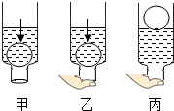
【变式训练2-1】（2023秋•静安区校级期中）图是某同学进行“验证阿基米德原理”的实验示意图，实验需要比较的是浮力和 的大小关系；实验中弹簧测力计的两次示数差（F₁﹣F₂）表示物体所受的 。量筒中液面的两次示数差（V₂﹣V₁）表示 。若用ρ_{水}表示水的密度，通过实验可以发现浮力大小等于 （用符号表示）。
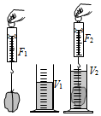
【变式训练2-2】（2023春•泗县期中）将一只空易拉罐口朝上按入水中，会发现手会感到越来越吃力，这个事实可以支持的猜想是（ ）
A．浮力的大小可能与液体的密度有关
B．浮力的大小可能与物体的形状有关
C．浮力的大小可能与排开液体的体积有关
D．浮力的大小可能与物体的重力有关
【变式训练2-3】（2022秋•永州期末）如图所示，称出木块重力G₀及空桶的重力，再将木块轻轻放在溢水杯的水面上，然后称出被漂浮的木块从溢水杯排到小桶中的水重G_{排}．可以发现：
（1）G₀和G_{排}的关系为 。
（2）木块漂浮在水面上时处于静止状态，只受 力和 力，因此可以得出浮力F_{浮}与G₀的关系为： 。
（3）由上面实验可知，木块受到的浮力F_{浮}与G_{排}的关系为： 。
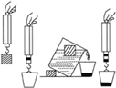
【变式训练3-1】（2023春•蒸湘区校级期中）如图所示，在装满水的烧杯中，将空饮料罐慢慢向下按，我们发现向下按的力越来越大。根据以上的实验过程，下列猜想最符合研究目的的是（ ）
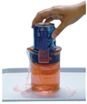
A．物体的体积越大，所受的浮力越大
B．物体浸没在液体中越深，所受的浮力越大
C．向下按的力越大，物体所受浮力越大
D．物体浸在液体体积越大，所受浮力越大
【变式训练3-2】（2023秋•金山区校级期中）质量相同的甲、乙均匀正方体放在水平地面上，已知甲的密度小于乙的密度，则体积较大的是正方体 ，对地面压强较大的是正方体 ；若将它们浸没在水中，受到浮力较大的是正方体 。（均选填“甲”或“乙”）
【变式训练3-3】（2022秋•静安区校级期末）意大利科学家托里拆利首先测定了 的值； 实验有力地证明了大气压存在且很大。 指出浸在液体中物体所受浮力的大小等于它排开液体的 。
【变式训练4-1】（2023春•西安期末）小红探究“浮力的大小跟排开液体所受重力的关系”。实验顺序最合理的是（ ）
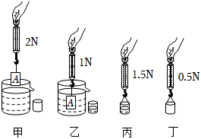
A．甲﹣乙﹣丙﹣丁 B．丁﹣甲﹣乙﹣丙
C．乙﹣甲﹣丁﹣丙 D．丁﹣乙﹣甲﹣丙
【变式训练4-2】（2023•锦江区校级开学）小西和同学们利用弹簧测力计、水、金属块、溢水杯、小桶、细线等器材完成探究“浮力的大小跟排开液体所受重力的关系”的实验。实验过程如图所示（ρ_{水}＝1.0×10³kg/m³），下列说法正确的是（ ）
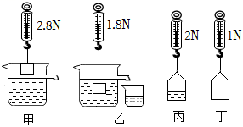
A．金属块的质量是2.8kg
B．金属块浸没后所受水的浮力为1.8N
C．金属块浸没后排开水的重力为2N
D．金属块的体积为1×10^{﹣4}m³
【变式训练4-3】（2023春•皇姑区校级月考）在“探究浮力大小是否等于排开液体所受重力”的实验中，小明利用弹簧测力计、石块、水、溢水杯、小桶和细线等器材进行如图所示的A、B、C、D四次测量，正确操作，测力计的示数分别为F₁、F₂、F₃、F₄。
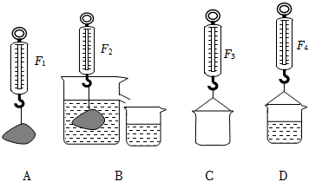
（1）实验中应比较 与 的大小关系（用含有F₁、F₂、F₃、F₄的表达式表示），从而完成探究目的。
（2）利用四次测量的结果还可以知道石块的密度，则表达式：ρ_{石}＝ （水的密度为已知，用ρ_{水}表示）。
（3）如果用能够漂浮在水面上的木块代替石块来验证漂浮物漂浮时的浮力是否等于它漂浮时排开液体的重力，与石块操作唯一不同的操作是 （选填该次操作图下面的字母“A”或“B”或“C”或“D”）。
（4）利用此装置也可以测量盐水的密度，只要在溢水杯中注满盐水，并在B操作中将同一石块擦干后浸没在该盐水中，读出此时拉着石块的测力计的示数F₅，此时F₅ F₂（＞、＜或＝）。
【变式训练5-1】（2023春•西乡塘区校级月考）王亚平在无重力的空间站做了浮力消失实验（如图甲所示）：乒乓球在水中所受浮力为零。若在空间站进行实验（如图乙所示），弹簧上端固定在杯口支架上，下端悬挂体积为V的铁球浸没在水中，已知水的质量为m，烧杯底面积为S，则（ ）
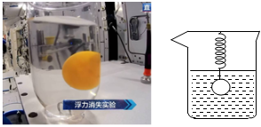
A．弹簧对铁球有拉力的作用
B．铁球受到的浮力为ρ_{水}gV
C．水对铁球有向上的压力
D．水对烧杯底部的压强为零
【变式训练5-2】（2023春•埇桥区期末）弹簧测力计下挂一长方体物体，将物体从盛有适量水的烧杯上方离水面某一高度处缓缓下降，然后将其逐渐浸入水中如图甲；图乙是弹簧测力计示数F与物体下降高度h变化关系的图象，则下列说法中正确的是（ ）
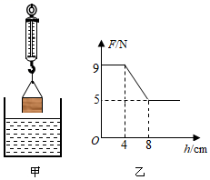
A．物体的体积是500cm³
B．物体受到的最大浮力是5N
C．物体的密度是2.25×10³kg/m³
D．物体刚浸没时下表面受到水的压力是9N
【变式训练5-3】（2022秋•涟源市期末）如图甲所示，铁块在钢绳拉力的作用下从水面上方以恒定的速度下降，直至全部没入水中，图乙是钢绳拉力随时间t变化的图象，若不计水的摩擦力，则可知该铁块的重力是 N，铁块全部没入水后受到的浮力为 N。

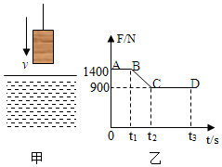
【变式训练6-1】（2023春•上杭县期中）一个实心的铁球和一个实心的铅球在空气中受重力相等，把它们完全浸没在水中，用弹簧秤称时，弹簧秤的读数是（ ）
A．仍相等 B．铁球比铅球重
C．铁球比铅球轻 D．不能确定哪个重
【变式训练6-2】（2023•临澧县模拟）如图所示，为避免压坏反射面板，在维修“中国天眼”时，用一个直径固定的氦气球将维修工人吊起，利用氦气球浮力抵消维修工人自身的大部分体重，减少对反射面板的压力，甚至形成“零重力”，下列对维修过程描述正确的是（ ）
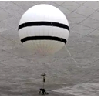
A．“零重力”是指维修工人所受重力为零
B．“零重力”时浮力与总重力大小相等
C．上升时维修工人和球所受的浮力变大
D．下降时维修工人和球排开气体所受重力变小
【变式训练6-3】（2023春•佛冈县期中）潜水艇是通过改变 实现上浮和下沉的；热气球通过加热空气或某些密度比空气小的气体（如氦气）从而获得较大的 升到空中的。（两空均选填“自身重力”或“浮力”）
错题过关
1．（2023秋•黄浦区期末）如图所示，用细绳吊着柱体浸没在水中，柱体所受浮力为F_{浮}，柱体上、下表面受到水的压力分别为F_{向下}、F_{向上}，下列关系式一定成立的是（ ）
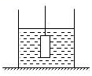
A．F_{浮}＜F_{向下} B．F_{浮}＜F_{向上} C．F_{浮}＞F_{向下} D．F_{浮}＞F_{向上}
2．（2022秋•杨浦区期末）将重为5牛的物体放入盛满水的容器中，容器溢出3牛重的水，物体受到的浮力（ ）
A．可能等于2牛 B．可能等于4牛
C．一定等于3牛 D．一定等于5牛
3．（2023•新泰市一模）如图所示，水平地面上有一个底面积为200cm²的盛水容器A内有边长为10cm的正方体物块B，一根细线与容器底部相连，此时细线受到的拉力是6N。已知水的密度是1×10³kg/m³，g取10N/kg，则下列说法中正确的是（ ）
①物块B受到的浮力是10N
②物块B的密度是0.6×10³kg/m³
③剪断绳子，待物块B静止后受到的浮力为10N
④剪断绳子，待物块B静止后，容器底受到水的压强减小了300Pa
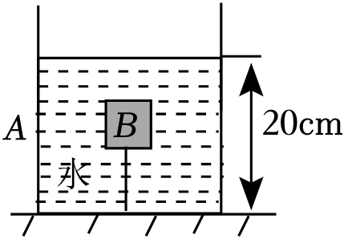
A．只有①③ B．只有②④ C．只有②③ D．只有①④
4．（2023秋•昆明期末）如图所示，水平地面上有一个底面积为200cm²的盛水容器A，内有边长为10cm的正方体物块B，由一根细线将B与容器底部相连，此时细线受到的拉力是6N。已知水的密度是1×10³kg/m³，g取10N/kg，则下列说法中正确的是（ ）
①物块B受到的浮力是10N
②物块B的密度是0.6×10³kg/m³
③剪断绳子，待物块B静止后受到的浮力为10N
④剪断绳子，待物块B静止后，容器底受到水的压强减小了300Pa
A．只有①③ B．只有②④ C．只有②③ D．只有①④
5．（2023•崂山区校级自主招生）底面积为100cm²的烧杯中装有适量水。当金属块浸没在水中静止时，如图甲所示，弹簧测力计的示数F₁＝3.4N，水对杯底的压强为p₁；当金属块总体积的露出水面静止时，如图乙所示，弹簧测力计的示数为F₂，水对杯底的压强为p₂；若p₁、p₂之差为50Pa，g取10N/kg，则（ ）
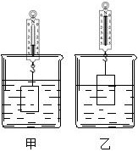
A．金属块的体积V是2×10^{﹣3}m³
B．弹簧测力计的示数F₂是5.4N
C．金属块的密度是2.7×10³kg/m³
D．金属块受到的重力是6.8N
6．（2023春•胶州市月考）重为G的铝块挂在弹簧测力计上，当它的体积浸在水中时，弹簧测力计示数为F，则当它浸没时所受的浮力大小为（ ）
A．F﹣G B．G+F C．G﹣F D．2（G﹣F）
7．（2023秋•文山州期末）小陈同学做探究“浮力大小与液体密度的关系”实验，他猜想浮力的大小与液体密度有关。他利用大小和材料相同的A、B两金属块，密度不相等的两种液体（密度ρ_{浓盐水}＞ρ_{清水}），弹簧测力计等进行实验。他先用弹簧测力计测出金属块A的重力，再将金属块A缓慢的浸入浓盐水中，让金属块A刚好完全浸没，不碰底不碰壁，记录弹簧测力计此时的示数F₁，接下来的操作是 ；通过实验数据分析可得结论，如果出现 ，则说明浮力的大小与液体密度有关。
8．（2023秋•浦东新区期末）如图所示，重12牛的小球静止在水中，弹簧测力计的示数为4牛，则小球受到的浮力为 牛，方向为 ；继续增大小球浸入水中的深度，它受到的浮力 （选填“增大”“减小”或“不变”）。

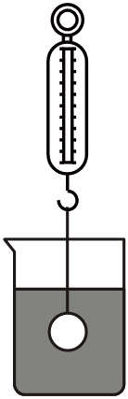
9．（2023春•高新区校级月考）如图甲所示，盛有液体的圆柱形容器置于水平桌面上，容器的底面积为100cm²，容器对桌面的压强为500Pa。用细线拴一体积为125cm³的实心金属球，将金属球浸没在液体中，如图乙所示，细线对金属球的拉力是9N，容器对桌面的压强为600Pa。将细线剪断，金属球沉到容器底部，如图丙所示，则金属球所受浮力是 N，金属球的密度是 kg/m³，图丙中金属球对容器底部的压力是 N。（g取10N/kg）
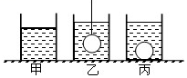
10．（2023春•裕华区校级期中）如图所示，将两端蒙上绷紧程度相同的橡皮膜的玻璃圆筒浸没在水中，当玻璃圆筒沿水平方向放置时，观察到两端橡皮膜凹进程度相同，说明水对玻璃圆筒两端的橡皮膜的压力F_{向左}和F_{向右}的大小关系是F_{向左} F_{向右}；当玻璃圆筒沿竖直方向放置时，再次观察两端橡皮膜凹进程度。通过以上探究，你认为浮力产生的原因是 。
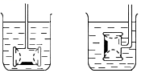
11．（2023春•雁塔区校级月考）如图是小聪同学利用水、弹簧测力计和金属块测量某液体密度的情景。根据图中信息可知，金属块的重力是 N，所测液体的密度是 kg/m³。
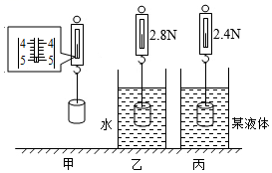
12．（2023春•榆树市校级月考）阿基米德原理：浸在液体中的物体受到 的浮力，浮力的大小等于它排开的液体所受到的 。公式：F_{浮}＝G_{排}＝ρ_{液}gV_{排}，液体中的物体所受的浮力，与 和 有关，与物体的大小无关，与液体的多少也无关，与容器的形状无关。浮力的方向 。
13．（2023秋•普陀区期末）为研究物体在水中受到向上的力的大小与哪些因素有关，小明设计了方案进行实验。他先将圆柱体A挂在测力计下，此时测力计示数为F₀，然后逐渐将A浸入水中，并将其下表面到水面的距离h、相应的测力计示数F、F₀与F的差值ΔF记录在表一中。为进一步探究，小明换用圆柱体B重复实验，并将数据记录在表二中。（圆柱体A、B底面积分别为S_{A}、S_{B}，且S_{A}＞S_{B}）
表一（圆柱体A）
实验序号 | h（厘米） | F（牛） | ΔF（牛）
1 | 3.0 | 8.5 | 1.5
2 | 6.0 | 7.0 | 3.0
3 | 9.0 | 5.5 | 4.5
4 | 12.0 | 5.0 | 5.0
表二（圆柱体B）
实验序号 | h（厘米） | F（牛） | ΔF（牛）
5 | 3.0 | 8.8 | 1.2
6 | 6.0 | 7.6 | 2.4
7 | 9.0 | 6.4 | 3.6
8 | 12.0 | 6.0 | 4.0
①分析比较实验序号1、2、3（或5、6、7）数据中F和h的关系及相关条件，可以得出的初步结论是：同一圆柱体浸入水中， 。
②分析比较实验序号1、2、3（或5、6、7）数据中ΔF和h的关系及相关条件，可以得出的初步结论是：同一圆柱体浸入水中， 。
③分析比较实验序号1、5（或2、6，或3、7）数据中ΔF、h及相关条件，可以得出的初步结论是：底面积不同的圆柱体浸入水中， 。
④实验中圆柱体重力对其在水中受到向上的力的大小 影响（选填“有”或“无”）。
⑤实验中圆柱体A、B的高度关系为： 。
14．（2023春•长沙月考）小明在家中利用劳动课上学习的烹饪技能做西红柿炒鸡蛋时，发现将同一个鸡蛋放在清水中下沉，放在盐水中悬浮。为了弄清楚其原因，小明通过实验探究“浮力的大小与什么因素有关”，小明先进行了猜想：
猜想一：浮力的大小可能与液体的密度有关；
猜想二：浮力的大小可能与物体排开液体的体积有关；
猜想三：浮力的大小可能与物体浸没在液体中的深度有关。
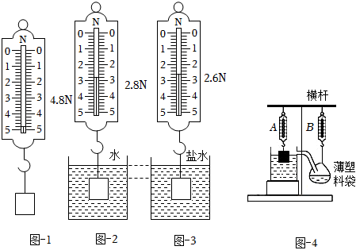
（1）小明根据在游泳池中游泳时，从浅水区向深水区走去的过程中，随着走入水中越深（身体浸没前）会觉得身体越来越轻，推理出猜想 （选填“一”、“二”或“三”）正确；
（2）弹簧测力计使用前要先进行调零，然后小明进行了如图﹣1、图﹣2、图﹣3所示的实验操作。计算可得，物体浸没在水中时的浮力为 N，分析实验数据，当物体浸入液体的体积相同时，液体的 越大，物体所受的浮力越大，所以同一个鸡蛋放在清水中下沉，放在盐水中悬浮；
（3）小明利用两个相同的弹簧测力计A和B、饮料瓶和吸管组成的溢水杯、薄塑料袋（质量忽略不计），对课本上探究“浮力的大小与物体排开液体的重力的关系”的实验进行改进，装置如图﹣4所示。向下移动水平横杆，使重物缓慢浸入装满水的溢水杯中，观察到弹簧测力计A、B示数的变化量 （选填“相等”或“不相等”）；
（4）小明改进后的实验方案具有的优点是 。（选填序号）
A．弹簧测力计A的示数就是物体所受浮力的大小
B．实验器材生活化，弹簧测力计固定，示数更稳定
C．一次实验就能得出物理普遍规律
15．（2023春•江夏区校级月考）为了探究浮力的大小，小明按如图所示的顺序进行了实验。其中①～⑤中的液体是水，⑥中的液体是盐水。
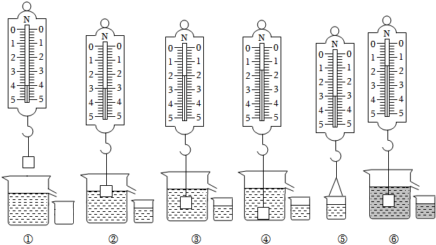
（1）小明进行②、③两次实验，是控制 不变，探究浮力与排开液体体积的关系。
（2）为了探究浮力的大小与液体密度的关系，应选择 （填序号）两图，由图可知盐水的密度是 ____ kg/m³。
（3）小明比较③、④两次实验，得出物体受到的浮力与浸在液体中的深度有关的结论。其错误原因是 。
（4）画出步骤③中物体受到的浮力。
（5）为了验证浸在液体中的物体受到的浮力大小等于它排开的液体所受的重力。小明应该还用一次弹簧测力计测量 ，其示数大小是 N。
16．（2023秋•顺义区期末）如图所示，水平地面上有一圆柱形容器，其底面积S为0.02m²，一个体积V为10^{﹣3}m³的正方体物块通过一根细线与容器底部相连，细线受到的拉力F_{拉}为4N，此时容器中水深h为40cm（g取10N/kg）。求：
（1）此时物块所受的浮力F_{浮}；
（2）物块的重力G；
（3）此时容器底部受到水的压力F_{压}。
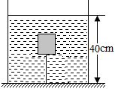
17．（2023春•重庆月考）如图所示，水平桌面上放有一圆形鱼缸，鱼缸内有一条体积为500cm³的小鱼，鱼缸内水的深度为30cm，试求：
（1）鱼缸底部受到水的压强为多少Pa；
（2）小鱼受到的浮力为多少N？
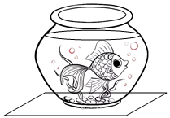
18．（2023春•朝阳区校级期中）将物块竖直挂在弹簧测力计下，在空气中静止时弹簧测力计的示数F₁＝2.6N，将物块的一部分浸在水中，静止时弹簧测力计的示数F₂＝1.8N，如图所示，已知水的密度ρ_{水}＝1.0×10³kg/m³，g取10N/kg。求：
（1）画出物块的受力示意图；
（2）物块受到的浮力；
（3）物块浸在水中的体积。
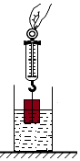
19．（2023春•招远市期中）阅读材料，回答问题。
天宫课堂
北京时间2021年10月16日0时23分，搭载神舟十三号载人飞船的长征二号F遥十三运载火箭，在酒泉卫星发射中心准点发射，顺利将翟志刚、王亚平、叶光富3名航天员送入太空，三名航天员在空间站完成了时间长达6个月的在轨任务。2021年12月9日，中国空间站太空授课以天地互动的方式举行。王亚平在太空中演示浮力实验，将乒乓球放在一杯水中，乒乓球漂在水面上，然后她用一根吸管将乒乓球往下压，再移开吸管，乒乓球悬停在水中，如图甲。浮力来源于重力引起的液体在不同深度的压力差，太空中处于失重环境，水对乒乓球各面的压力都接近于零。2022年3月23日，“天宫课堂”第二课开讲，北京冬奥会吉祥物“冰墩墩”也亮相太空课堂，当起了“助教”，如图乙。王亚平将可爱的“冰墩墩”吉祥物抛出，它并没有像在地面上一样掉落，而是沿着直线“飞”了出去。
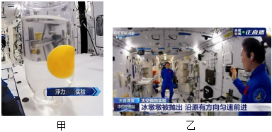
（1）杯中浸没在水中的乒乓球是否受到浮力的作用呢？为什么？
（2）冰墩墩离开手后能继续沿着直线“飞行”的原因是什么？
做错原因分析

知识点01：浮力
- 定义：浸在液体或气体里的物体，受到液体或气体向上的托力，这个力叫作浮力。
- 浮力的施力物体是液体(或气体)，方向是竖直向上。
- 浮力产生的原因：完全浸没在液体里的物体，各个表面均受到液体的压力，由于它前后左右对应部分受到的压力大小相等、方向相反，因此而平衡，物体的上下两面浸在液体中的深度不同，对应部分所受压力的大小、方向均不同，这两个压力的合力方向向上，液体对物体上、下两面的压力差，就是液体对物体的浮力。
用公式表示为：。
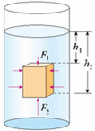
- 注意：若物体下部没有液体则物体不受浮力作用。例如插入河底淤泥中的木桩和已粘在杯底上的铁块都不受水的浮力。浸在气体中的物体也受到气体对它竖直向上的浮力，但一般情况下不考虑气体对物体的浮力。
知识点02：测量铝块浸没水中所受的浮力
- 步骤：①如图甲，在弹簧测力计下悬挂一个铝块，读出弹簧测力计的示数，这就是铝块的重力G；
②把铝块浸没在水中(图乙所示)，记录弹簧测力计的示数。
- 结论：①弹簧测量计的示数变小，说明浸没在水中的铝块受到浮力的作用。
②浮力的大小(图丙受力分析)：
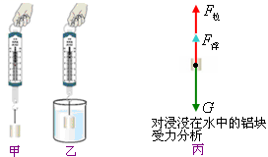
- 为什么我们做实验时，弹簧称的读数并不会随物体在液中位置的深浅而变化呢？
其实，称称量的物体在液中受到的浮力时，只要物体完全浸入液体中的体积不变，无论物体在液体中的深度怎样，物体受到液体对物体的压力差也不变，弹簧称的读数才不会随物体在液中位置的深浅而变化。
知识点03：控制变量法探究浮力大小与哪些因素有关
- 物体在液体中所受浮力的大小不仅与液体的密度有关；还与物体排开液体的体积有关，而与浸没在液体中的深度无关。
- 探究F_{浮}与ρ_{液}的关系时，应控制V_{排}不变；
- 探究F_{浮}与V_{排}的关系时，应控制ρ_{液}相同；
- 弹簧测力计下挂着一个物体，当物体逐渐浸入水中时，弹簧测力计的示数逐渐减小，物体受到的浮力逐渐增大。
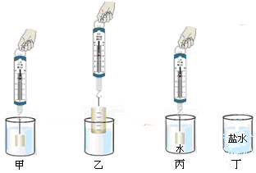
- 将一个空心的金属球浸没在水中并上浮，随着露出水面的体积逐渐增大时，球所受的浮力将逐渐变小，球所受的重力不变，当球浮在水面静止时，所受浮力和它的重力相等。
知识点04：浮力的计算
- 称重法：就是物体在空气中的重与物体在液体中的重的差值等于浮力。
例：弹簧秤下挂一铁块，静止时弹簧秤的示数是4N，将铁块浸入水中时，弹簧秤的示数为3.5N，这时铁块所受的浮力是 N，= 。
解：由题意可知，铁块受到的重力为4N；铁块浸入水中示数是3.5N，铁块所受浮力为：，假设铁块体积为。
所以，。
- 压力差法：应用求浮力，这是浮力的最基本的原理。
例：某物块浸没在水中时，下表面受到水的压力为2.3N，上表面受到水的压力为1.5N，则该物块受到水的浮力为 牛，方向为 。
解：下表面受到水的压力为2.3N，上表面受到水的压力为1.5N；所以浮力方向向上，大小为：。
- 公式法：利用阿基米德原理，F_{浮}=G_{排}=m_{排}g=ρ_{液}gV_{排}，普遍适用于计算任何形状物体受到的浮力。
例：将体积是50cm3的物体浸没在水中，它受到的浮力多大？若此物体有一半浸在煤油中，它所受的浮力多大？(ρ煤油=0.8×103kg/m3)g取10N/kg)
解：由公式，得到物体在水中的浮力；
在煤油中的浮力为：
- 受力分析法(漂浮或悬浮条件)：如果物体在液体中处于漂浮或悬浮状态，则物体受重力和浮力作用，且此二力平衡，则。
例：把质量是200g的塑料块放入水中，静止时塑料块有一半露出水面。(g取10N/kg)
求(1)塑料块在水中受到的浮力？(2)塑料块的体积和密度？
解：(1)塑料块受到的重力：，
因为塑料块静止，故它受到的浮力：；
(2)塑料受到的浮力等于它排开水受到的重力，故排开水的体积为：
，
塑料块的体积：，故塑料块的密度：
。
- 排水量法(也是阿基米德原理)：。
轮船的满载重量，一般是以排水量表示的，即是排开水的质量，船也是浮体，根据浮体平衡条件也得：船受到的总，而排水量kg•g，就是船排开水的重，即是浮力，又是船、货的总重力。
知识点05：阿基米德原理
探究浮力的大小跟排开液体所受重力的关系。
- 实验器材：溢水杯、弹簧测力计、金属块、水、小桶。
- 实验步骤：
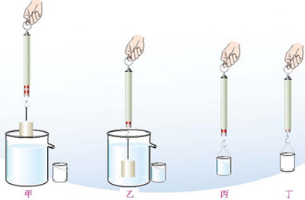
- 如图甲所示，用测力计测出金属块的重力；
- 如图乙所示，把被测物体浸没在盛满水的溢水杯中，读出这时测力计的示数。同时，用小桶收集物体排开的水；
- 如图丙所示，测出小桶和物体排开的水所受的总重力；
- 如图丁所示，测量出小桶所受的重力。
- 结论
- 内容：浸在液体中的物体受到向上的浮力，浮力的大小等于它排开的液体所受的重力。
- 公式：

